Питања и одговори за ЈН 15/2017

Питања:
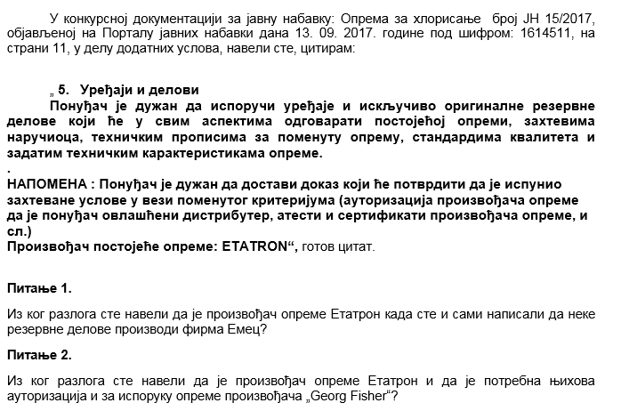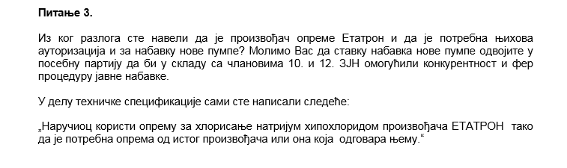
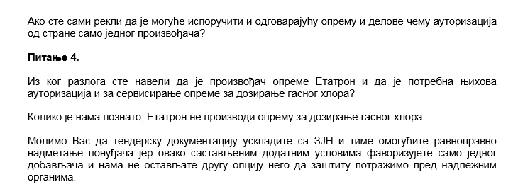

Одговор:

С обзиром на примедбе у вези конкурсне документације, Наручилац ће приступити измени исте и у складу са законом, померити рок отварања.

Комисија предметне јавне набавке

